HÜSEYİN ÖZÜN YAMAÇ

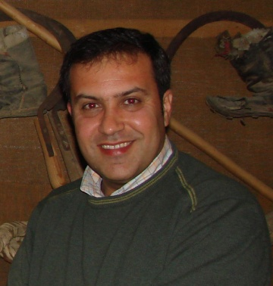

11 Mayıs 1967 tarihinde Lefkoşa’da dogdu.Babası Ülkenin ilk basın sesi olan Bayrak Radyo televizyonundan emekli devlet memuru, annesi ise ev hanımıydı. İlkokulu lefkoşanın gözde ilkokullarından olan Atatürk İlokulunu tamamladı. Şht Hüseyin Ruso ortaokuldan mezun olduktan sonra Lefkoşa Türk Lisesini bitirdi. Lisan öğrenimini Kuzey Kıbrıs’ın ilk Üniversitesi olan Doğu Akdeniz Üniversitesi ve Yüksek Lisansını ise Yakın Doğu Üniversitesinde tamamladı.

1994 yılında Askerlik görevini yedek subay olarak tamamladıktan sonra 1996 yılında Kamu görevlisi olarak atandı. 1996-2000 yıllarında Maliye Bakanlığı, Gelir ve Vergi Dairesinin çeşitli uygulamalı bölümlerinde çalıştı.

2000-2004 yıllarında yine Maliye Bakanlığına bağlı Para kambiyo Dairesine terfi alarak görevini yürüttü.

2004-2008 yılında Maliye Bakanlığı Müsteşarlığına bağlı olarak Avrupa Birliği uyum çalışmalarında görev alarak Kamu Reformu eğitmeni ve Bakanlık Kamu Personeli Performans Değerlendirme eğitmeni ve uygulayıcısı olarak görevlendirldi.

2008 yılından itibaren ise Maliye Bakanlığı, Suç Gelirlerinin Aklanmasının Önlenmesi yasası çerçevesinde , Uluslarası standartların ülkemizdeki uygulama yöntemleri ve Kuzey Kıbrısta Finansal sektörlerin, Mali Eylem Gücü (FATF) tavsiye ve metodolojilerinin uygulanması ve izlenmesi görevini yürütmektedir.

Ayrıca Avrupa Birliği AML( Anti Money Laundering) rejiminin Kuzey Kıbrısta uygulanması ve yürütülmesi çerçevesinde hazırlanan Avrupa Birliği Muktesabatı program hazırlama uzmanı ve Kuzey Kıbrısın Uluslararası standartlarda uygun görülen Eylem Planının hazırlanması ve eksiksiz yürütülmesini sağlanması, görevlerini de yürütmektedir.

1996 yılından itibaren Kıbrıs Türk Badminton Federasyonu Yönetim Kurulu üyeliği ve 2005 yılından itibaren ise Badminton Federasyon Başkanlığı görevini yürütmektedir.

2006 yılından itibaren ise ülkenin hayır kurumlarından olan Kemal Saraçoglu Vakfında Mütevveli Heyeti üyesi olarak görev yapmakta, evli ve erkek çocuğu sahibidir.

